Chapitre quatre: Relations alimentaires et flux d'énergie au milieu
- Les relations alimentaires au milieu
Introduction
Dans le milieu naturel, il existe des êtres vivants qui sont liés les uns aux autres par des relations nutritionnelles. Les plantes vertes produisent la matière organique qui forme leur nourriture et nourrit d'autres êtres herbivores, carnivores et omnivores. Les herbivores sont mangés par les carnivores, et ces relations sont donc établies au milieu.
Comment mettre en évidence ces relations nutritionnelles entre les organismes du milieu?
- La chaîne alimentaire
La chaîne alimentaire est la relation nutritionnelle entre les êtres vivants dans le milieu et composée de trois éléments ou plus. La chaîne alimentaire commence toujours par les plantes
La flèche qui relie les maillons de la chaîne symbolise "mangé par"
Exemple:
La plante verte de la chaîne alimentaire représente le producteur ( P) et les herbivores de la chaîne constituent le premier consommateur(C1), tandis que les carnivores sont considérés comme les consommateurs de deuxième(C2) et troisième(C3) classe ......
2- Le réseau trophique
Le réseau trophique est constitué d'un groupe de chaînes alimentaires interférant les unes avec les autres
Exemple:
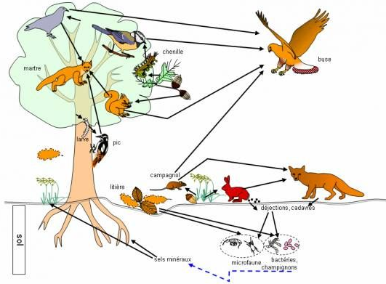
- Production de matière et flux d'énergie
1- Les êtres vivants produisent de la matière
Les êtres vivants consomment un groupe d'aliments pour survivre et grandir, ce qui les rend capables de produire leur matière organique. Ainsi, il est à noter que le volume de nourriture consommée dépasse la quantité de matière produite en raison de la perte que cette substance définit lors du passage d'un organisme à un autre, ainsi que de la présence d'un groupe de processus qui affectent cette substance avec préférences et désintégration La matière organique pour donner du dioxyde de carbone
2- Flux d'énergie et de matière
On constate au cours d'une chaîne alimentaire que l'énergie est transférée d'un niveau à un autre, et lors de sa transmission, une partie de celle-ci est perdue lors du transfert de matière d'un niveau à un autre et une partie est perdue.
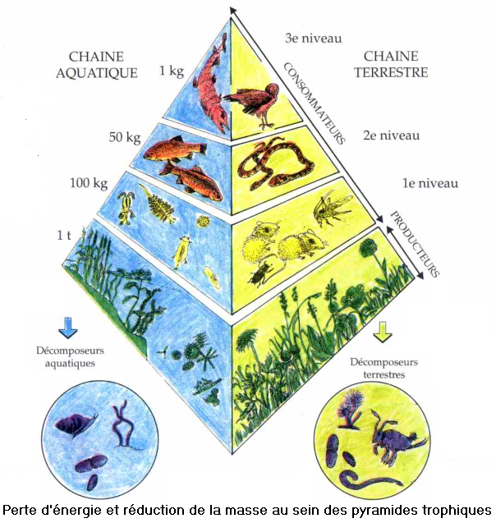
3- La pyramide alimentaire
La pyramide alimentaire se compose des éléments de la chaîne alimentaire où les plantes vertes représentent la base de la pyramide considérées comme Producteurs et le nombre de ses membres sont nombreux, suivis des herbivores en tant que premier consommateur car le nombre de leurs membres est inférieur aux producteurs, puis les carnivores viennent en petit nombre pour former le deuxième ou le troisième consommateur ... jusqu'au sommet de la pyramide, Tout cela indique le flux de matière et d'énergie prend sa diminution d'un niveau à l'autre
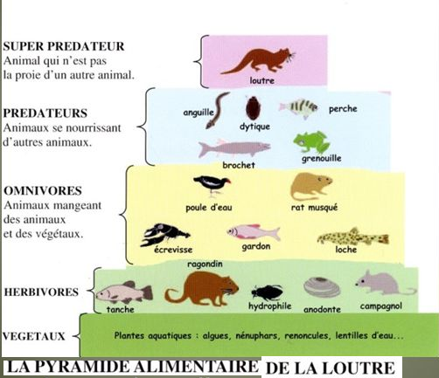
4 – Différents types de pyramides
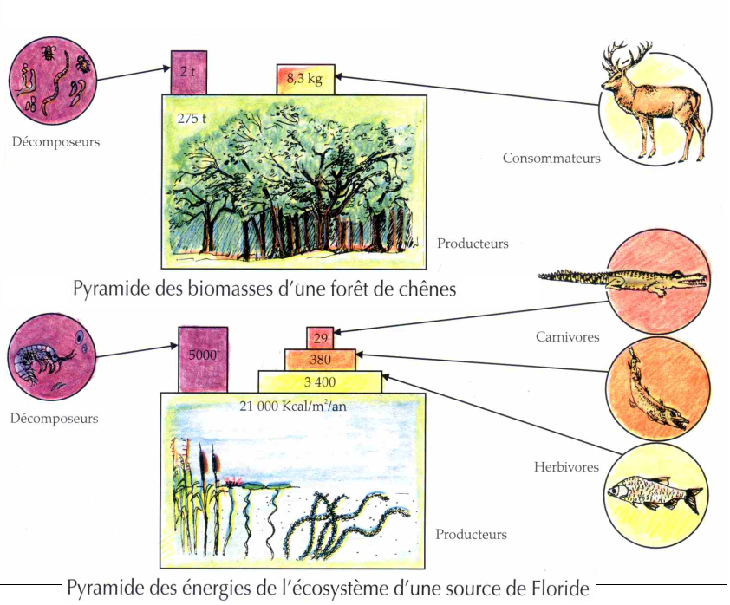
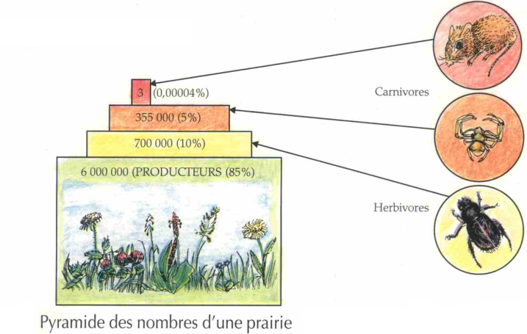
Exemples de pyramides :

